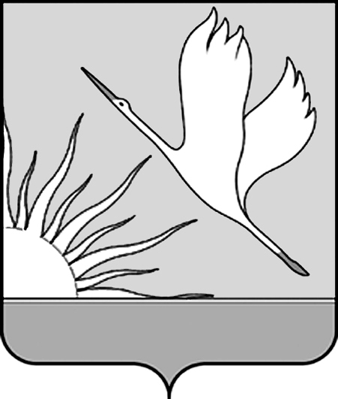

АДМИНИСТРАЦИЯ
городского округа Шатура Московской области

ПОСТАНОВЛЕНИЕ
______________________________________________________________

от 04.09.2020 № 2050
г. Шатура

Об определении Муниципального бюджетного учреждения «Комбинат по обслуживанию, содержанию и благоустройству городского округа Шатура» временной управляющей организацией, ответственной за выполнение работ и услуг по содержанию и ремонту общего имущества многоквартирного дома

В соответствии с Жилищным кодексом Российской Федерации, Федеральным законом от 06.10.2003 № 131-ФЗ «Об общих принципах организации местного самоуправления в Российской Федерации», постановлением администрации городского округа Шатура от 05.07.2019 № 1075 «Об утверждении перечня организаций для управления многоквартирным домом, в отношении которого собственниками помещений в многоквартирном доме не выбран способ управления таким домом или выбранный способ управления не реализован, не определена управляющая организация в городском округе Шатура», в целях обеспечения надлежащего содержания общего имущества собственников помещений в многоквартирном доме в соответствии с требованиями законодательства Российской Федерации, актом проверки проведения уборки (в т.ч. «генеральной») и «точечного» ремонта подъездов в многоквартирных домах городского округа Шатура от 10.07.2020 № 727,

ПОСТАНОВЛЯЮ:

1. Определить Муниципальное бюджетное учруждение «Комбинат по обслуживанию, содержанию и благоустройству городского округа Шатура» (далее МБУ «КОСБ ГОШ») временной управляющей организацией, ответственной за выполнение работ и услуг по содержанию и ремонту общего имущества многоквартирного дома, расположенного по адресу: Московская обл, г.о. Шатура, п. Радовицкий, ул. Советская, д.8 (далее – многоквартирный дом), на период проведения общих собраний собственников по выбору управляющей организации или иного способа управления многоквартирными домами, либо проведения открытого конкурса.
2. МБУ «КОСБ ГОШ» приступить к управлению многоквартирным домом, расположенным по адресу: Московская обл., г.о. Шатура, п. Радовицкий, ул. Советская, д.8, с 31.08.2020.
3. МБУ «КОСБ ГОШ» проинформировать жителей многоквартирного дома, об определении временной управляющей организации и организовать проведение общих собраний собственников по выбору управляющей организации или иного способа управления многоквартирным домом в срок до 30.08.2021.
4. Организационному управлению администрации городского округа Шатура (Набойченко Л.Б.) обеспечить опубликование постановления в газете «Ленинская Шатура».
5. Управлению по информационной политике, информатизации и муниципальным услугам администрации городского округа Шатура (Скалина Ю.С.) разместить постановление на официальном сайте городского округа Шатура.
6. Контроль за исполнением настоящего постановления возложить на заместителя главы администрации городского округа Шатура Карцева М. С.

Глава городского округа А. В. Артюхин

